ПРАКТИЧНА РОБОТА № 1

АНАЛІЗ ОРГАНІЗАЦІЇ РОБІТ В АГРЕГАТНОМУ ВІДДІЛЕННІ ТА ДЕФЕКТУВАННЯ ВЕДЕНОГО ДИСКА ЗЧЕПЛЕННЯ

1 МЕТА РОБОТИ
Ознайомитися з призначенням агрегатного відділення, організацією технологічного процесу та основним обладнанням. Навчитися виявляти дефекти веденого диска зчеплення, оцінювати результати вимірювань і приймати обґрунтоване рішення щодо його використання, заміни або направлення на спеціалізоване відновлення.
Очікувані результати: студент пояснює послідовність агрегатних робіт, добирає обладнання, розраховує й обґрунтовує площу відділення, виконує ескіз із проходами, розраховує торцеве биття та формулює технічний висновок.

2 ТЕОРЕТИЧНІ ВІДОМОСТІ

2.1 Призначення агрегатного відділення
Агрегатне відділення призначене для діагностування та ремонту агрегатів і вузлів, знятих з автомобіля. Тут виконують очищення, розбирання, дефектування, заміну або відновлення деталей, складання, регулювання та контроль якості ремонту.
Залежно від спеціалізації підприємства ремонтують коробки передач, роздавальні коробки, редуктори, диференціали, мости, карданні передачі, зчеплення та інші вузли. Ремонт двигунів може здійснюватися в цьому самому відділенні або на окремій моторній дільниці.
Склад робіт визначають за типами транспортних засобів, виробничою програмою, обладнанням, кваліфікацією працівників і технічною документацією. Складні агрегати можуть направлятися до спеціалізованих ремонтних підприємств.

2.2 Послідовність технологічного процесу
- Приймання та ідентифікація агрегату, уточнення проявів несправності.
- Видалення залишків експлуатаційних рідин, якщо це передбачено конструкцією; зовнішнє очищення.
- Установлення та надійне закріплення на стенді. Часткове або повне розбирання відповідно до завдання.
- Очищення деталей способом, придатним для їхніх матеріалів; дефектування та вимірювання.
- Заміна непридатних деталей або відновлення за передбаченою технологією.
- Складання, регулювання, контроль і випробування; оформлення результатів.
Під час дефектування фактичний стан порівнюють із вимогами технічної документації. Деталі розподіляють на придатні, такі, що можуть бути відновлені, та непридатні. Якщо необхідні технічні вимоги відсутні, остаточний висновок про придатність не роблять.

2.3 Обладнання та планування
Обладнання добирають за переліком операцій, габаритами та масою агрегатів. Приклади наведено в таблиці 2.1. Зусилля пресів, вантажопідіймальність стендів і діапазони вимірювань мають відповідати завданню.
Таблиця 2.1 — Обладнання та оснащення
Назва | Призначення
Стенди для агрегатів | Закріплення, розбирання та складання
Гідравлічний прес і оправки | Запресовування та випресовування
Підіймальне обладнання, візки | Переміщення агрегатів
Установка для миття | Очищення відповідними мийними засобами
Верстак із лещатами, знімачі | Слюсарні та монтажні операції
Динамометричний ключ | Затягування кріплень установленим моментом
Штангенциркуль, мікрометр | Контроль розмірів за методикою виробника
Індикатор зі стійкою та оправка | Контроль торцевого биття диска
Стелажі та маркована тара | Роздільне зберігання деталей
Комп’ютер із документацією | Пошук характеристик і технологічних вимог
Планування повинно забезпечувати послідовне переміщення агрегатів, доступ до обладнання та розділення забруднених і очищених деталей. Передбачають зони приймання, очищення, розбирання, дефектування, складання та зберігання.
Площу приміщення визначають з урахуванням обладнання, робочих зон, проходів, шляхів транспортування та місць тимчасового зберігання. Сума площ обладнання не дорівнює площі всього відділення.

2.4 Будова та дефекти веденого диска
Ведений диск передає крутний момент від маховика й натискного диска до первинного вала коробки передач. Залежно від конструкції він містить несучий диск, фрикційні накладки, шліцьову маточину, кріплення та пружні елементи. Гаситель крутильних коливань є не в усіх конструкціях.
Основні дефекти: зношення, тріщини, відколи й відшарування накладок; замаслення; сліди перегрівання; тріщини та деформація несучого диска; пошкодження шліців, заклепок і елементів гасителя; надмірне торцеве биття.
Огляд доповнюють вимірюваннями за документацією виробника. Замаслення потребує з’ясування джерела забруднення, а перегрівання — аналізу привода зчеплення та умов експлуатації. Одна ознака не завжди однозначно визначає причину несправності.

2.5 Контроль торцевого биття
Торцеве биття характеризує зміну осьового положення контрольованої поверхні під час обертання диска. Надмірне биття може ускладнювати повне вимикання зчеплення.
Диск установлюють на відповідну оправку або вал. Наконечник індикатора розміщують на поверхні накладки у зоні, визначеній документацією. Диск повільно обертають вручну та фіксують найбільший і найменший покази.
$Δ = I_{max} − I_{min}$
де Δ — торцеве биття, мм; Imax — найбільший показ індикатора, мм; Imin — найменший показ індикатора, мм.
Перед контролем перевіряють базування диска, кріплення індикатора та відсутність люфтів. Вимірювання повторюють. Якщо результати суттєво відрізняються, з’ясовують причину та повторюють контроль.
Допуск беруть із документації на конкретний виріб. Наприклад, ZF/SACHS наводить для перевірки перед установленням значення 0,5 мм [1]. Його не можна автоматично поширювати на всі конструкції. Відповідність за биттям не підтверджує повної придатності диска.

2.6 Рішення за результатами дефектування
- Придатний до подальшого використання — усі необхідні перевірки виконано, параметри відповідають вимогам, неприпустимі дефекти відсутні.
- Підлягає заміні — виявлено неприпустимі пошкодження або граничне зношення.
- Може бути направлений на спеціалізоване відновлення — для виробу передбачена відповідна технологія та контроль якості.
- Потребує додаткової перевірки — результатів або технічних вимог недостатньо.
Промислове відновлення зчеплень застосовується на спеціалізованих підприємствах і потребує технологічного контролю та випробувань [2]. У цій роботі студенти виконують дефектування й обґрунтовують рішення щодо диска.

2.7 Вихідні дані для розрахунку площі
У межах роботи проєктують агрегатне відділення виробничого підприємства. Розрахунок є навчальним технологічним компонуванням. Для навчальної майстерні закладу освіти додатково застосовують норми за фактичним призначенням будівлі. Вихідні дані таблиці 2.2 — умовні габарити для цієї роботи, а не паспортні характеристики конкретних моделей. У реальному проєкті їх замінюють даними виробника з монтажними та сервісними зонами.
Таблиця 2.2 — Можливий склад обладнання для навчального розрахунку
№ | Обладнання | Д × Ш × В, мм | Кількість
1 | Верстак із лещатами | 1500 × 750 × 850 | За варіантом
2 | Стенд для ремонту КП | 1000 × 800 × 1000 | 1
3 | Стенд для ремонту мостів | 1600 × 1000 × 1100 | 1
4 | Гідравлічний прес | 1200 × 700 × 1900 | 1
5 | Закрита мийна установка | 1200 × 800 × 1100 | 1
6 | Стіл для дефектування | 1200 × 800 × 850 | 1
7 | Стелаж для деталей | 1500 × 600 × 1800 | За варіантом
8 | Шафа для інструментів | 800 × 500 × 1800 | 1
9 | Транспортний візок | 1000 × 600 × 850 | 1
10 | Контейнер для відходів | 600 × 400 × 700 | 1
Настільні прилади, лещата й інструменти, установлені на верстаку, повторно до площі підлоги не додають. Для візка враховують окреме місце стоянки; проїзд розраховують додатково. Підвісне підіймальне обладнання не має власної проєкції опор на підлогу, але потребує перевірки зони роботи; підлогові опори, якщо вони є, враховують. Санітарно-побутові й допоміжні приміщення в цьому завданні розташовані за межами відділення.
Номер розрахункового варіанта збігається з номером завдання з дефектування. За таблицею 2.3 змінюють лише кількість позицій 1 і 7; позиції 2–6 та 8–10 беруть по одній. Кількість працівників найбільшої зміни для всіх варіантів умовно прийнято 4 особи; одночасну роботу на всіх одиницях обладнання не передбачено.
Таблиця 2.3 — Індивідуальні дані для 15 варіантів
Варіант | Верстаки, шт. | Стелажі, шт.
1 | 2 | 1
2 | 2 | 2
3 | 2 | 3
4 | 2 | 4
5 | 2 | 5
6 | 3 | 1
7 | 3 | 2
8 | 3 | 3
9 | 3 | 4
10 | 3 | 5
11 | 4 | 1
12 | 4 | 2
13 | 4 | 3
14 | 4 | 4
15 | 4 | 5

2.8 Методика розрахунку площі
Спочатку визначте площу горизонтальної проєкції кожної одиниці обладнання. Для прямокутного габариту та розмірів у міліметрах:
$fᵢ = aᵢ × bᵢ / 1 000 000; Fоб = Σ(nᵢ × fᵢ).$
Тут fᵢ — площа одиниці обладнання, м²; aᵢ та bᵢ — довжина і ширина, мм; nᵢ — кількість; Fоб — сумарна площа обладнання, м². Висоту до добутку не включають. Наприклад, для одного верстака 1500 × 750 мм: f = 1,125 м², для двох — 2,250 м².
Для першого наближення в усіх варіантах прийміть навчальний коефіцієнт K = 4,0: Fпоп = K × Fоб. Цей коефіцієнт є умовою завдання, а не нормативом ДБН; він лише дає початковий орієнтир для компонування. Якщо площа вже визначена через K, не додавайте до неї ті самі проходи вдруге.
Після попереднього розрахунку виконайте план і уточніть площу за неперекривними ділянками:
$Fзон = Fоб + Fроб + Fпроходів + Fтрансп + Fзбер + Fінш.$
Fроб — вільні робочі та сервісні зони; Fпроходів — пішохідні шляхи; Fтрансп — окремі транспортні й маневрові зони; Fзбер — додаткові місця тимчасового зберігання поза стелажами; Fінш — інші необхідні ділянки, у тому числі зайняті колонами. Якщо транспортний шлях одночасно є пішохідним, його площу враховують один раз і окремо перевіряють безпечність такого суміщення.
Для цієї роботи прийміть Fпотр = max(Fпоп; Fзон). Оберіть внутрішні розміри L і B так, щоб Fпр = L × B ≥ Fпотр, та перевірте фактичне розміщення кожної одиниці. Обладнання не повинно перетинатися з проходами, зонами відкривання дверей чи роботою сусіднього устаткування. Невикористані ділянки всередині прямокутника відобразіть як вільну площу, а не прихований доданок.
Розміри приміщень і зони обслуговування мають забезпечувати технологічний процес: ДБН В.2.2-27:2025, пп. 5.5, 5.9, 12.10 [3]. Ці норми чинні з 01.11.2025. Самої суми площ обладнання для проєктного рішення недостатньо.

2.9 Проходи та робочі зони
Для проходів нормують насамперед вільну ширину, а площу визначають за геометрією плану. Ширину вимірюють у найвужчому місці між фактичними перешкодами, включаючи виступи обладнання. У таблиці 2.4 окремо наведено нормативні положення та прийняті для навчального ескізу величини.
Таблиця 2.4 — Вимоги й навчальні параметри проходів
Елемент | Вимога або прийняте значення | Підстава
Шлях евакуації | Загальна нижня межа: ширина 1,0 м, висота 2,0 м; застосовують також спеціальні норми за призначенням будівлі. | [4], п. 7.3.6
Прохід до одиночного робочого місця | Допускається 0,7 м. Це не значення для загального транспортного шляху. | [4], п. 7.3.6; [3], п. 8.2.15
Спеціальне положення для промислових будівель | П. 8.2.15 допускає 0,9 м для евакуації не більше 50 осіб. У цій роботі звуження не застосовувати. | [3], п. 8.2.15
Евакуаційні двері | Загальна нижня межа у просвіті: 0,8 м завширшки та 2,0 м заввишки; потрібна перевірка розрахункової ширини. | [4], п. 7.2.7; [3], пп. 8.2.13–8.2.14
Основний прохід на ескізі | Прийняти 1,5 м у просвіті. Це навчальний вибір, а не універсальна норма ДБН. | Умова завдання
Робоча зона перед обладнанням | Попередньо прийняти 1,0 м; уточнити за операцією, габаритами деталей і паспортом обладнання. | Навчальне припущення; принцип — [3], п. 12.10
Транспортний шлях | Визначити за завантаженим візком, поворотами та безпечними зазорами. Прохід 1,5 м сам по собі не підтверджує можливості маневру. | Перевірка на плані та за документацією візка
Для прямого проходу F = b × l. Наприклад, 1,5 × 8,0 = 12,0 м². Якщо два проходи перетинаються, площу спільної ділянки віднімають один раз: F = b₁l₁ + b₂l₂ − Fперетину. Це геометричний розрахунок, а не фіксована норма площі проходів на відділення.
Кількість і розосередження виходів, довжину шляхів евакуації, пожежну категорію, доступність, вентиляцію, освітлення та несучу здатність перевіряють окремо. Не можна обґрунтовувати один вихід лише малою площею або чотирма працівниками. Для промислових будівель умови евакуації встановлено в розділі 8.2 [3]; для реального об’єкта потрібен повний комплект вихідних даних.

2.10 Округлення площі та вибір розмірів приміщення
Проміжні значення площ зберігайте без передчасного округлення; у таблиці можна показувати три десяткові знаки. Потрібну площу для підбору приміщення округлюйте лише в бік збільшення. Це правило розрахункової обережності; будівельні норми не зводяться до округлення квадратних метрів до числа, кратного 6, 12 або 18.
Послідовність вибору така: визначити Fпотр; обрати конструктивну схему й допустимі розміри; урахувати товщину стін, колони та перегородки; перевірити внутрішню площу і проходи; за потреби збільшити розміри та повторити компонування. Координаційні розміри пов’язують із технологічним процесом за п. 5.9 ДБН В.2.2-27:2025 [3].
Навчальний приклад, не відповідь до варіантів: Fпотр = 53,26 м²; внутрішня ширина B = 6,00 м. Мінімальна довжина Lмін = 53,26 / 6,00 = 8,8767 м. Якщо умовою компонування дозволено крок довжини 0,10 м, приймають L = 8,90 м і Fпр = 53,40 м². Крок 0,10 м тут заданий для вправи, а не встановлений ДБН. Округлення до 8,80 м дало б лише 52,80 м² — площі недостатньо.
Якщо конструктивна схема передбачає крок колон 6 м, розміри за осями добирають у межах цієї схеми. Прямокутник 6 × 12 м за осями не означає 72 м² вільної внутрішньої площі: враховують прив’язку та товщину стін, колони й перегородки. Не плутайте габарит за осями, внутрішній розмір та вільну робочу площу.
У висновку запишіть Fоб, Fпоп, Fзон, Fпотр, прийняті внутрішні L × B, Fпр і запас Fпр − Fпотр. Навіть достатня площа не підтверджує відповідність будівельним нормам без перевірки конкретного планувального рішення.

2.11 Ескізи можливого планування
На рисунках 2.1–2.3 подано авторські навчальні ескізи базового комплекту: два верстаки, один стелаж та по одній позиції 2–6 і 8–10 з таблиці 2.2. Позначення на планах відповідають позиціям таблиці. Розміри вказано між внутрішніми поверхнями стін. Це приклади розташування, які студент адаптує до своєї кількості обладнання, а не готові плани всіх 15 варіантів.
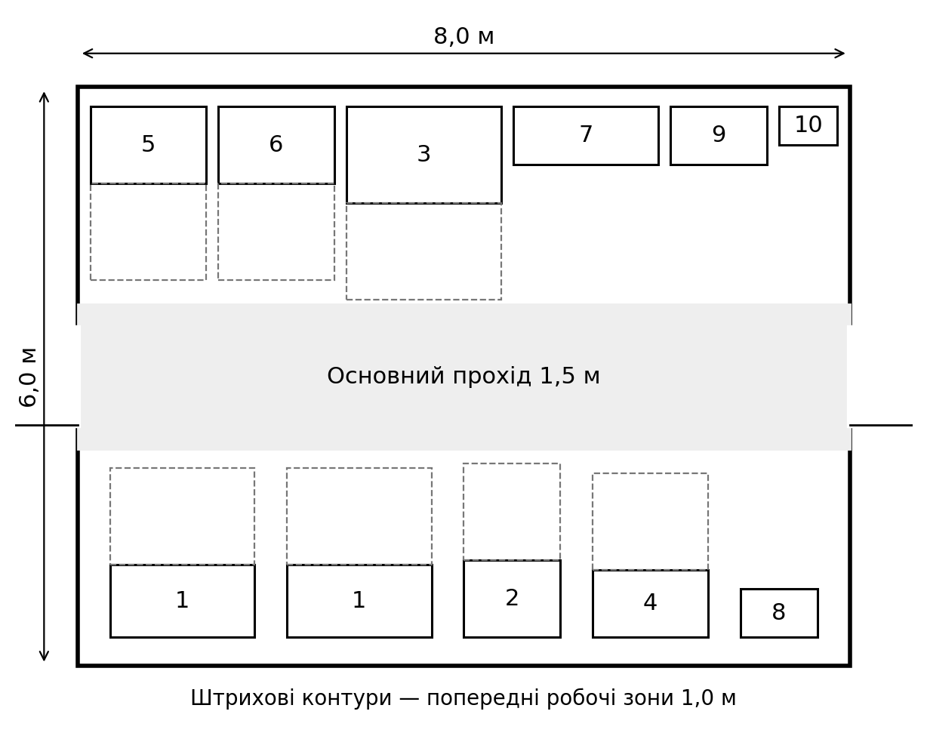
Рисунок 2.1 — Ескіз 8 × 6 м (48 м²)
Компактне дворядне розташування. Перевірте доступ до стендів і рух візка; додаткове обладнання може потребувати збільшення приміщення.
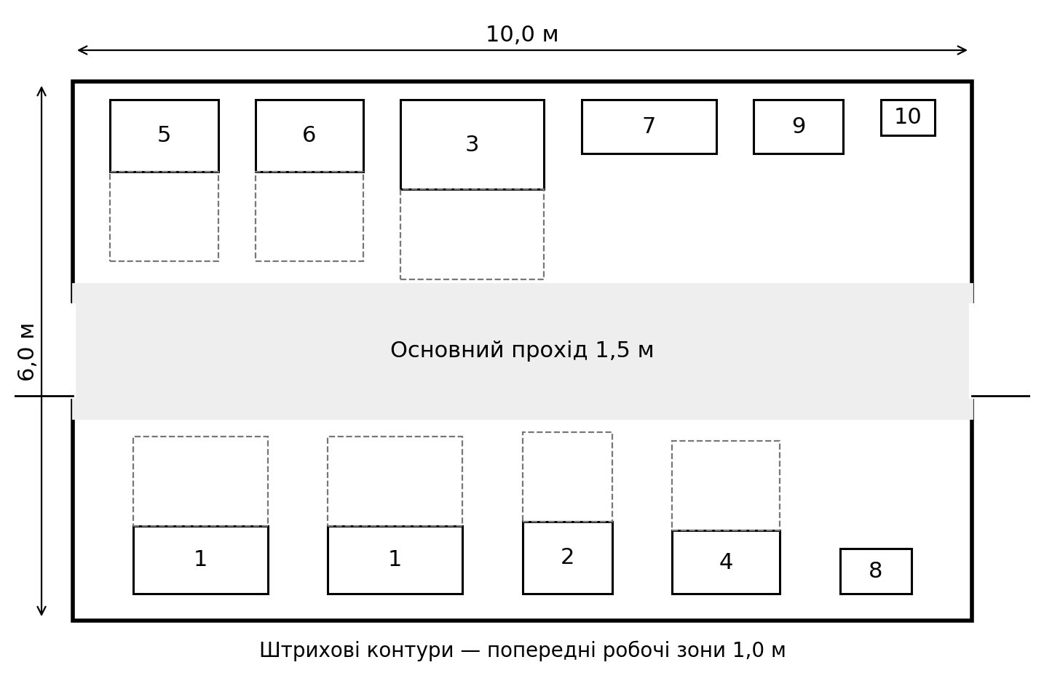
Рисунок 2.2 — Ескіз 10 × 6 м (60 м²)
Подовжений варіант із більшими проміжками між обладнанням. Вільні ділянки можна використати для додаткових позицій після перевірки робочих зон.
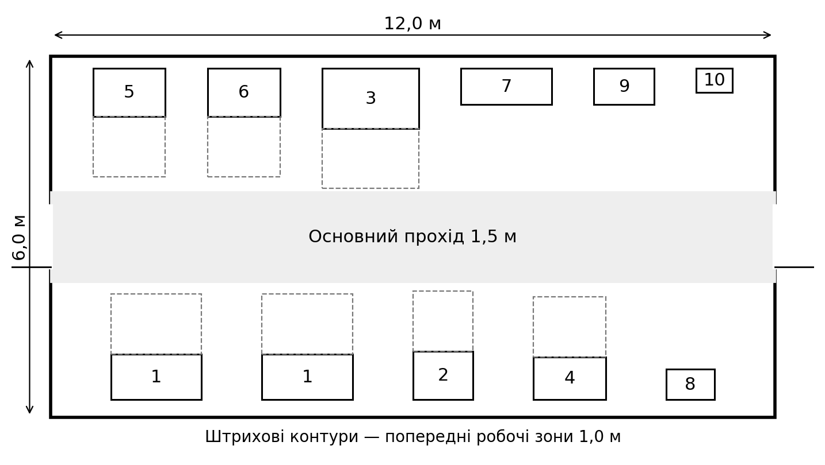
Рисунок 2.3 — Ескіз 12 × 6 м (72 м²)
Розширений варіант для розвитку комплекту. Розподіліть додаткові верстаки й стелажі свого варіанта, зберігши вільний основний прохід.
На ескізах умовно показано два дверні прорізи по 1,0 м з відчиненням назовні та робочі зони лише з боку обслуговування. Не показано вікна, інженерні мережі, колони, фундаменти обладнання й додаткові сервісні зазори. Їх відсутність є спрощенням навчальної схеми. Достатність виходів і шляхів евакуації цими ескізами не підтверджується.
Власний ескіз виконайте в масштабі 1:50 або 1:100. Нанесіть усі одиниці обладнання, номери позицій, внутрішні розміри, ширину проходів, робочі й транспортні зони, стоянку візка, напрямки руху агрегатів, двері та їх відчинення. При масштабі 1:100 відрізок 1 см відповідає 1 м; не масштабуйте готовий рисунок без перевірки розмірів.

3 ОБЛАДНАННЯ РОБОЧОГО МІСЦЯ
Верстак, підготовлений навчальний диск, контрольна оправка, індикатор зі стійкою, вимірювальні засоби за методикою виробника, освітлення, технічна документація, фотографії дефектів і бланки результатів.
Можливі дві форми виконання: огляд і вимірювання навчального зразка під керівництвом викладача або аналіз умовних даних одного з 15 варіантів. У звіті зазначають, які дані отримано самостійно, а які надано викладачем.

4 ВИМОГИ БЕЗПЕКИ
До роботи приступають після інструктажу та з дозволу викладача. Дотримуються Правил охорони праці на автомобільному транспорті [5].
- Використовувати підготовлений зразок із відомим походженням і складом накладок.
- Не здувати пил стисненим повітрям і не очищати його сухою щіткою. Пил фрикційних матеріалів потребує контролю; старі накладки можуть містити азбест [6].
- Не виконувати свердління, шліфування, зрізування, нагрівання або приклеювання накладок у межах роботи.
- Не застосовувати бензин для очищення. Підготовку зразків виконувати відповідними засобами за встановленою інструкцією.
- Надійно закріплювати диск і вимірювальний пристрій. Обертати диск вручну, уникаючи защемлення пальців.
- Не перевіряти міцність кріплень ударами або довільним навантаженням.
- У разі ненадійного кріплення, гострих уламків чи забруднення припинити роботу та повідомити викладача.

5 ПОРЯДОК ВИКОНАННЯ РОБОТИ
- Вивчити теоретичні відомості й вимоги безпеки.
- Визначити основні зони агрегатного відділення за схемою, фотографією або власним ескізом.
- Скласти відомість обладнання за таблицями 2.2 і 2.3; розрахувати площу відділення за п. 2.8, обґрунтувати внутрішні розміри за п. 2.10 та виконати власний ескіз із перевіркою проходів за таблицею 2.4.
- Записати маркування навчального диска або номер варіанта.
- Уточнити вимоги до контрольованих параметрів і джерела допусків.
- Оглянути накладки, несучий диск, маточину, кріплення та гаситель; за дистанційного виконання проаналізувати опис варіанта.
- Виконати передбачені вимірювання або опрацювати надані покази індикатора.
- Розрахувати торцеве биття та порівняти з допуском. Заповнити таблиці 7.2 і 7.3.
- Виконати додаткове завдання свого варіанта, якщо робота проводиться за умовними даними.
- Скласти схему дефектування від приймання диска до технічного рішення з відгалуженнями за результатами контролю.
- Оформити висновок із зазначенням дефектів, відповідності параметрів та необхідних подальших дій.

6 ІНДИВІДУАЛЬНІ ВАРІАНТИ
Усі 15 варіантів містять умовні навчальні дані. Для розрахунку прийнято допустиме торцеве биття Δдоп = 0,50 мм. Критерій за цим параметром: Δ ≤ 0,50 мм. Для реального диска застосовують вимоги виробника, а граничний результат оцінюють з урахуванням точності вимірювання.
Для кожного варіанта: розрахуйте биття; оцініть відповідність допуску; проаналізуйте описані дефекти; заповніть відомість; обґрунтуйте рішення й потрібні додаткові перевірки; виконайте додаткове завдання. Відсутність згадки про дефект не означає, що відповідний елемент перевірено.

Варіант 1
Покази індикатора: найбільший — 0,36 мм; найменший — 0,04 мм. Видимих пошкоджень немає. Дані про зношення накладок і стан шліців відсутні.
Додаткове завдання. Поясніть, яких даних бракує для остаточного висновку про придатність.

Варіант 2
Покази індикатора: найбільший — 0,74 мм; найменший — 0,08 мм. Тріщин накладок не виявлено. Контрольне встановлення диска перевірене, результат відтворюється.
Додаткове завдання. Опишіть можливий вплив биття на повноту вимикання зчеплення.

Варіант 3
Покази індикатора: найбільший — 0,29 мм; найменший — 0,03 мм. На одній фрикційній накладці виявлено наскрізну тріщину.
Додаткове завдання. Обґрунтуйте, як візуальний дефект впливає на рішення незалежно від биття.

Варіант 4
Покази індикатора: найбільший — 0,43 мм; найменший — 0,06 мм. Обидві накладки замаслені. У картері зчеплення помітні сліди оливи; джерело не встановлено.
Додаткове завдання. Запропонуйте послідовність пошуку джерела замаслення.

Варіант 5
Покази індикатора: найбільший — 0,63 мм; найменший — 0,13 мм. Видимих дефектів немає. Інші обов’язкові перевірки ще не проведені.
Додаткове завдання. Оцініть граничний результат і поясніть потребу повторного контролю.

Варіант 6
Покази індикатора: найбільший — 0,47 мм; найменший — 0,05 мм. Накладка зношена до головок заклепок; на суміжній поверхні є сліди контакту з металом.
Додаткове завдання. Укажіть, які суміжні деталі потрібно додатково оглянути.

Варіант 7
Покази індикатора: найбільший — 0,38 мм; найменший — 0,02 мм. Виявлено зламану пружину гасителя крутильних коливань.
Додаткове завдання. Поясніть призначення гасителя та наслідки пошкодження його елементів.

Варіант 8
Покази індикатора: найбільший — 0,82 мм; найменший — 0,11 мм. Несучий диск помітно деформований; контроль повторено з тим самим результатом.
Додаткове завдання. Обґрунтуйте рішення та поясніть, чому довільне виправлення деформації неприпустиме.

Варіант 9
Покази індикатора: найбільший — 0,31 мм; найменший — 0,04 мм. На шліцах маточини є задирки; під час пробного встановлення на відповідну оправку диск заїдає.
Додаткове завдання. Опишіть перевірки, необхідні для оцінювання шліцьового з’єднання.

Варіант 10
Покази індикатора: найбільший — 0,45 мм; найменший — 0,07 мм. Послаблені заклепкові з’єднання накладки; під час огляду помітне її зміщення.
Додаткове завдання. Поясніть, чому вимірювання биття не замінює контроль кріплень.

Варіант 11
Покази індикатора: найбільший — 0,58 мм; найменший — 0,02 мм. Виявлено сліди перегрівання та локальне потемніння накладок. Водій повідомив про пробуксовування.
Додаткове завдання. Назвіть можливі причини перегрівання та перевірки для їх розмежування.

Варіант 12
Покази індикатора: найбільший — 0,34 мм; найменший — 0,01 мм. Частина накладки відшарувалася від несучого елемента.
Додаткове завдання. Укажіть порядок подальших дій із диском та обґрунтуйте рішення.

Варіант 13
Покази індикатора: найбільший — 0,69 мм; найменший — 0,06 мм. Видимих тріщин немає. Після повторного встановлення найбільший показ — 0,37 мм, найменший — 0,05 мм.
Додаткове завдання. Розрахуйте обидва значення биття; поясніть, чому не слід довільно обирати менший результат.

Варіант 14
Покази індикатора: найбільший — 0,40 мм; найменший — 0,03 мм. Видимих дефектів немає. За умовою всі інші перевірки за документацією завершено, їх результати відповідають вимогам.
Додаткове завдання. Сформулюйте висновок за наданими даними та перелік записів для оформлення контролю.

Варіант 15
Покази індикатора: найбільший — 0,52 мм; найменший — 0,04 мм. Накладки зношені понад установлену виробником межу. За умовою для цієї моделі є технологія спеціалізованого відновлення; маточина та несучий диск пройшли перевірку.
Додаткове завдання. Порівняйте заміну та направлення на відновлення за якістю, строком і вартістю; укажіть, які дані потрібні для вибору.

7 ОФОРМЛЕННЯ РЕЗУЛЬТАТІВ
Звіт має містити назву та мету роботи, характеристику відділення, номер варіанта, відомість обладнання з габаритами й кількістю, розрахунок площі та обґрунтування розмірів, власний ескіз із розмірними лініями й перевіркою проходів, заповнені таблиці 7.1–7.4, результати дефектування, технологічну схему, відповідь на додаткове завдання та висновок. На норми посилайтеся із зазначенням документа й пункту.
Таблиця 7.1 — Обладнання агрегатного відділення
№ | Назва | a × b, мм | n, шт. | f, м² | n × f, м²
1
2
3
4
5
6
7
8
9
10
Таблиця 7.2 — Дефектувальна відомість
Об’єкт перевірки | Фактичний стан | Вимога та джерело | Висновок
Накладки
Несучий диск
Шліци маточини
Кріплення
Гаситель, якщо є
Торцеве биття
Таблиця 7.3 — Контроль торцевого биття
Контроль | Imax, мм | Imin, мм | Δ, мм | Допуск, мм
Перший
Повторний
Якщо повторні вимірювання або інші характеристики не надано, запишіть «дані відсутні» та вкажіть потрібну перевірку. Не вигадуйте результати. Висновок «придатний» можливий лише за достатнього обсягу контролю.
Таблиця 7.4 — Підсумок розрахунку та перевірки плану
Показник | Результат і обґрунтування
Fоб; Fпоп; Fзон; Fпотр, м²
Внутрішні L × B; Fпр; запас площі
Ширина проходів у найвужчих місцях
Робочі зони, стоянка і рух візка
Двері, напрямок відчинення, маршрути
Використані норми та пункти

8 КОНТРОЛЬНІ ЗАПИТАННЯ
- Для чого призначене агрегатне відділення?
- Які етапи технологічного процесу ремонту агрегатів?
- Від чого залежить вибір обладнання?
- Що враховують під час планування робочих зон?
- Яке призначення веденого диска зчеплення?
- Які основні дефекти диска?
- Що таке дефектування та як визначають придатність деталі?
- Як вимірюють і розраховують торцеве биття?
- Чому допуски беруть із документації на конкретний виріб?
- Чому відповідність за биттям не гарантує повної справності?
- Які дії необхідні в разі замаслення накладок?
- За яких умов диск направляють на спеціалізоване відновлення?
- Чому площа обладнання не дорівнює площі відділення?
- Як урахувати перетин проходів без подвійного підрахунку?
- Чим нормативна мінімальна ширина відрізняється від прийнятої в завданні?
- Як обирають внутрішні розміри після розрахунку площі та чому розміри за осями не тотожні внутрішнім?

ПЕРЕЛІК ДЖЕРЕЛ ПОСИЛАННЯ
1. ZF Aftermarket. How to Properly Inspect a Clutch Disk for a Smooth Installation. URL: https://aftermarket.zf.com/en/aftermarket-portal/knowledge-hub/checking-clutch-disks/
2. ZF Aftermarket. ZF REMAN — High-Quality Remanufactured Parts. URL: https://aftermarket.zf.com/en/aftermarket-portal/our-portfolio/remanufacturing/
3. ДБН В.2.2-27:2025. Промислові будівлі. Офіційний контрольний примірник у ЄДЕССБ. URL: https://e-construction.gov.ua/laws_detail/3967280729699649070?doc_type=2
4. ДБН В.1.1-7:2016. Пожежна безпека об’єктів будівництва. Загальні вимоги. Офіційний контрольний примірник у ЄДЕССБ. URL: https://e-construction.gov.ua/laws_detail/3883979565969704701?doc_type=2
5. Про затвердження Правил охорони праці на автомобільному транспорті : наказ МНС України від 09.07.2012 № 964. URL: https://zakon.rada.gov.ua/laws/show/z1299-12#Text
6. Health and Safety Executive. Asbestos — Brake and clutch dust. URL: https://www.hse.gov.uk/mvr/mechanical-repair/asbestos.htm

